**研课报告01**

2021年4月29日（周四）5-6节 图书馆华为实训室

**教育与设计学院教师：梁明义**

**课程：人体工程应用与实训**

**授课对象： 20建筑室内设计1班**

**应到 24人 实到24人**

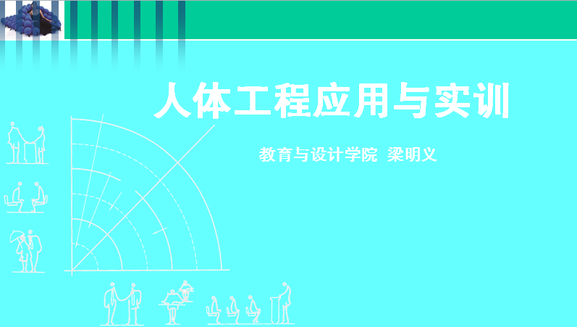

教学内容：人体工程与家具设计 + / 1.展示家具设计草图及应用分析 / 2.绘制华为实训室平面图完成应用分析 / 要求：课内完成 / 人体工程与产品设计 + / 1.了解产品的概念、形态及功能 典型案例：电脑鼠标（实在的）；校音器（小巧的）；服务器（创意的）/ 2.完成与自己的工作、学习、生活息息相关的1-2个产品的形态创意/要求：课内完成

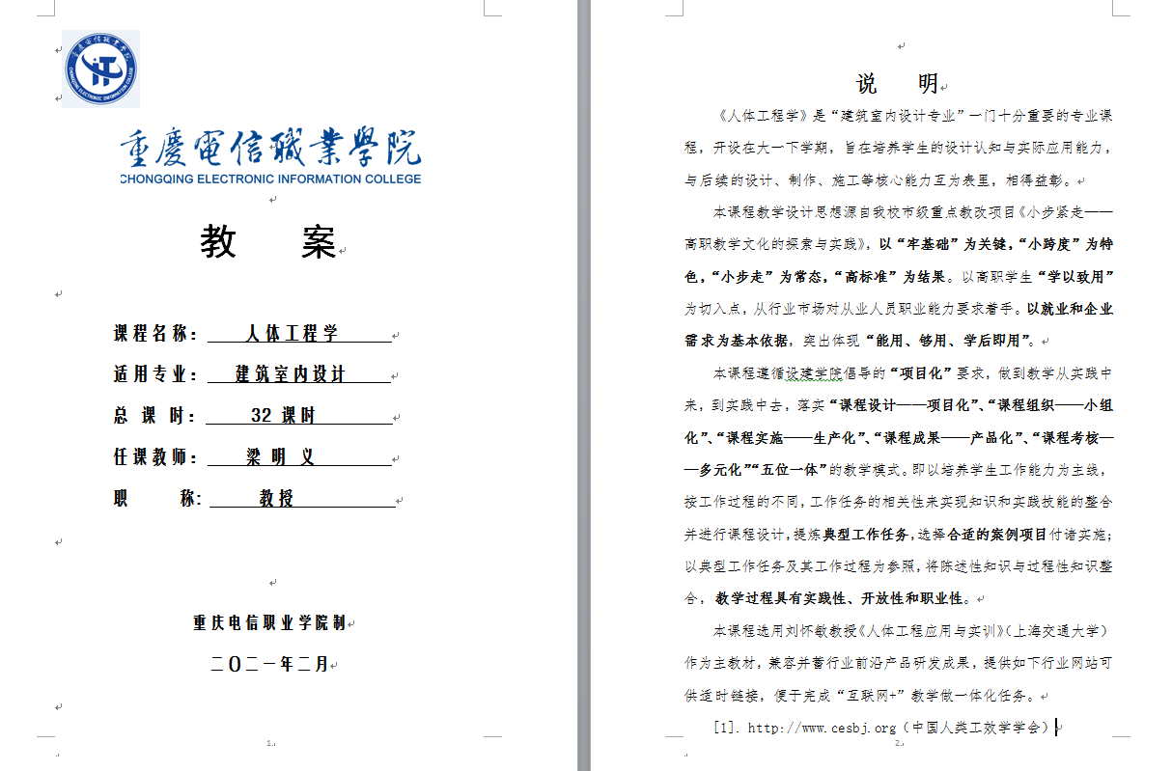

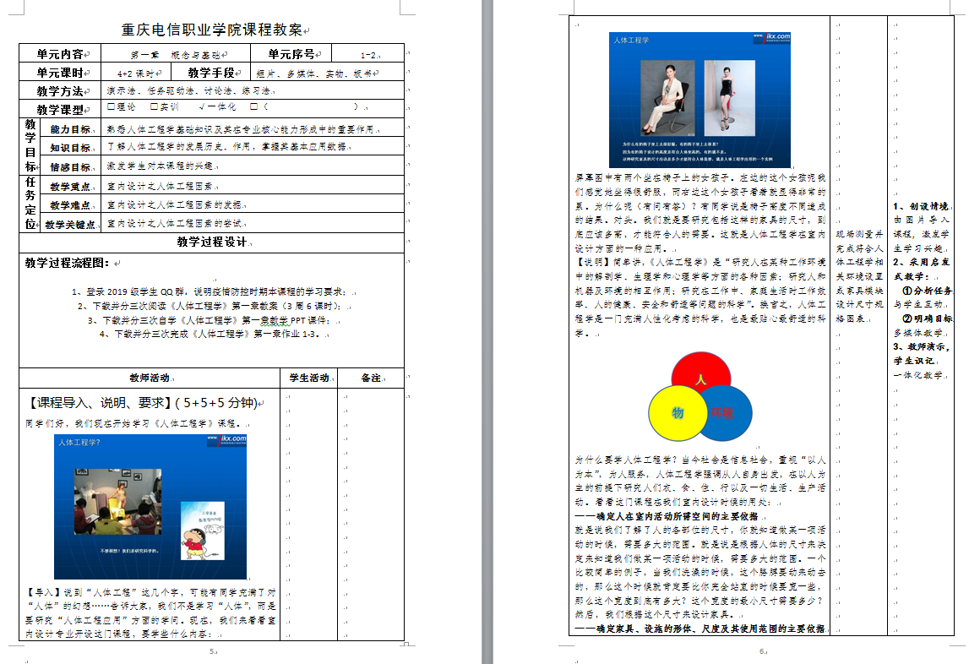

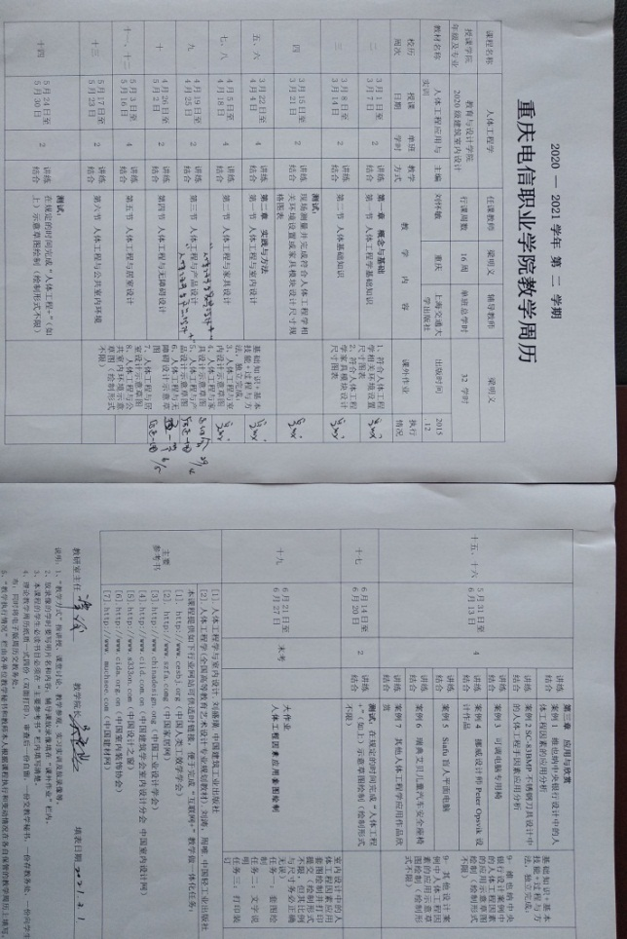

**精彩回眸 14:30**

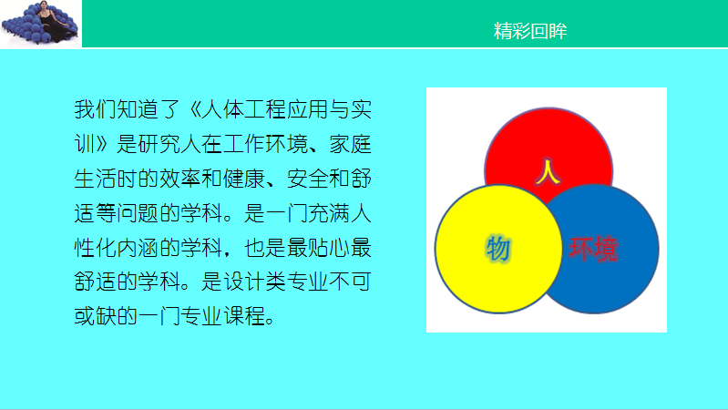

老师以图文并茂的课件及师生互动形式引导学生回顾上半期知识

学生迅速进入状态课堂学习气氛自然热烈

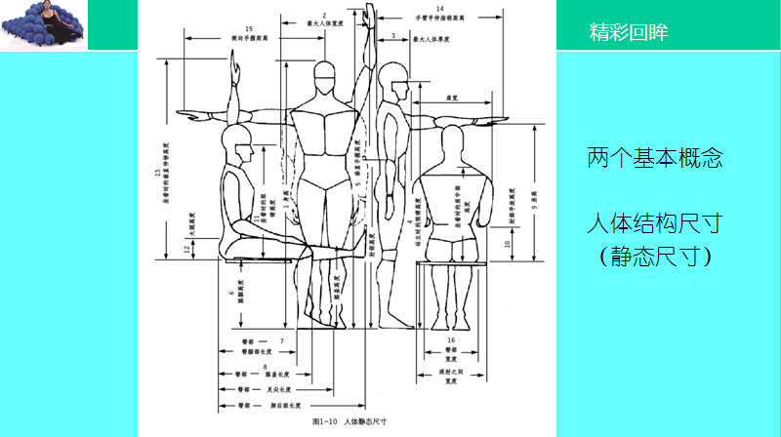

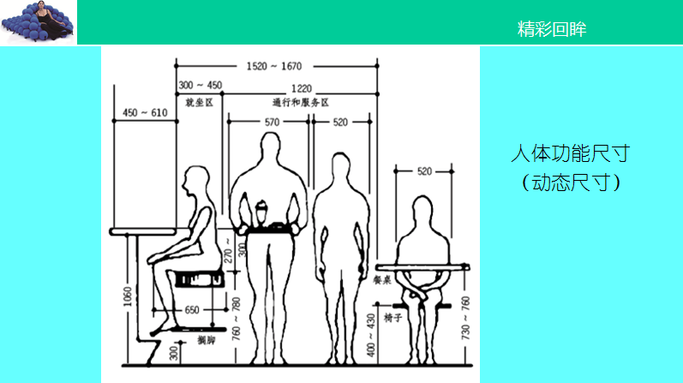

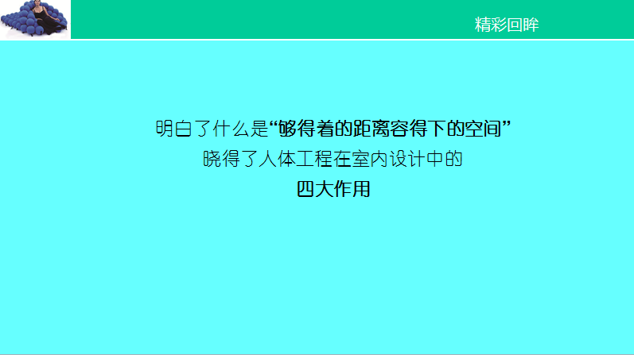

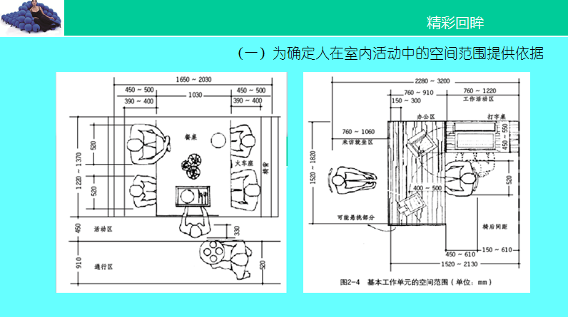

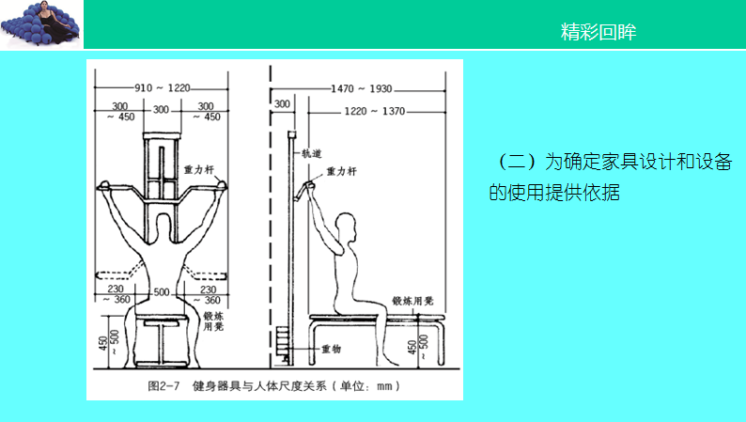

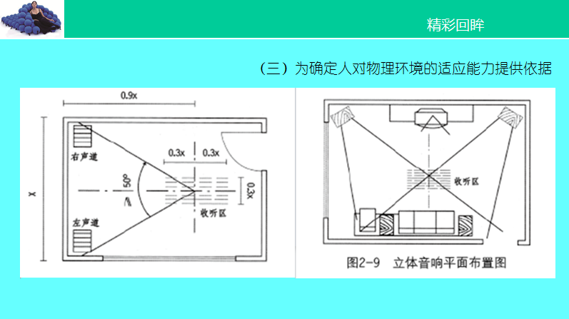

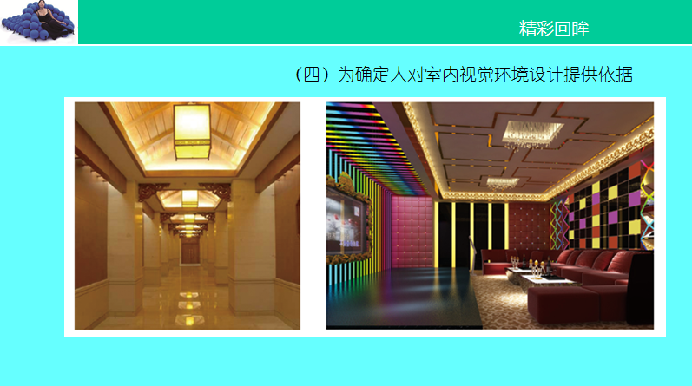

充分利用校内实训室资源 出示4月29日课程项目任务清单

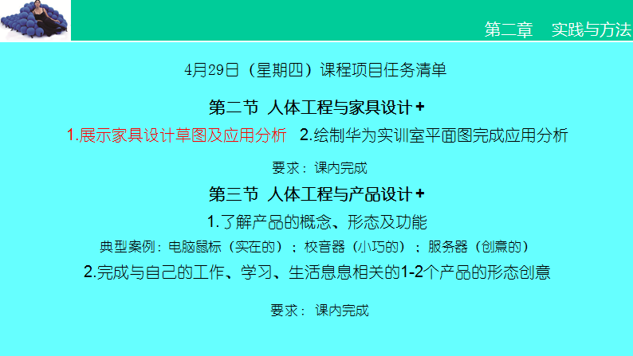

**1.展示随机抽取的家具设计草图并请作者进行应用分析** 14:41-14:55

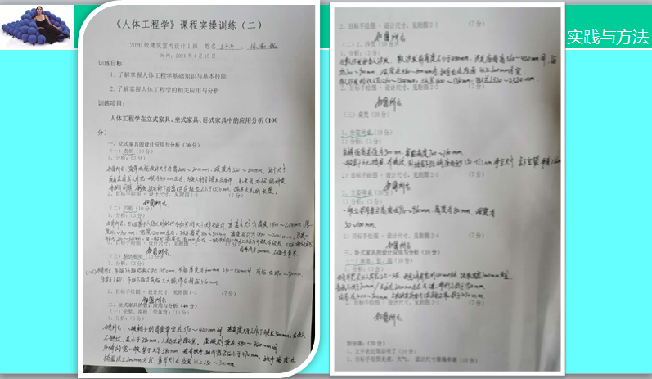

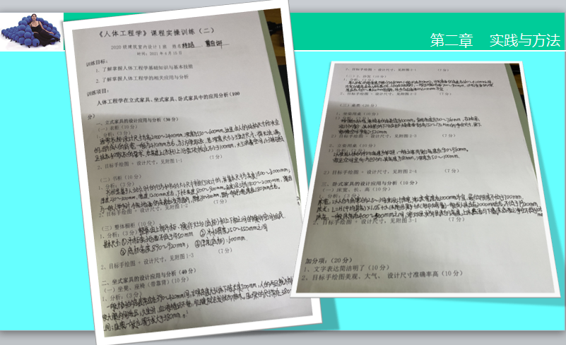

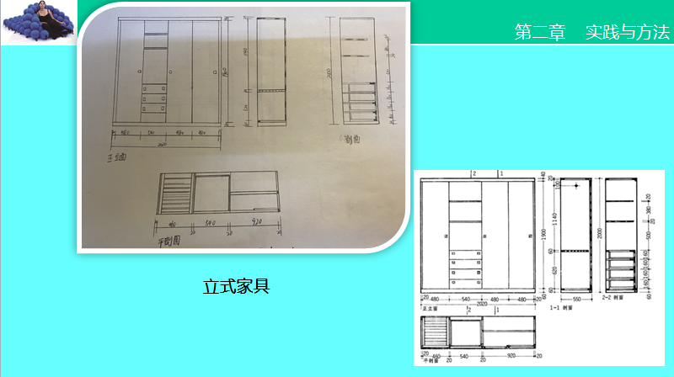

**学生进行简要的应用分析后教师点评：**

衣柜——通常的衣柜设计尺寸为高2000-2400mm，深度为550-600mm，这是由人的结构尺寸所决定的，因为成人的肩宽一般为410mm左右，为了方便取衣，衣架应侧挂在柜里，如果衣柜的深度尺寸小于这个尺寸，将无法满足挂衣和取衣的要求。（请大家在教材上划出来）

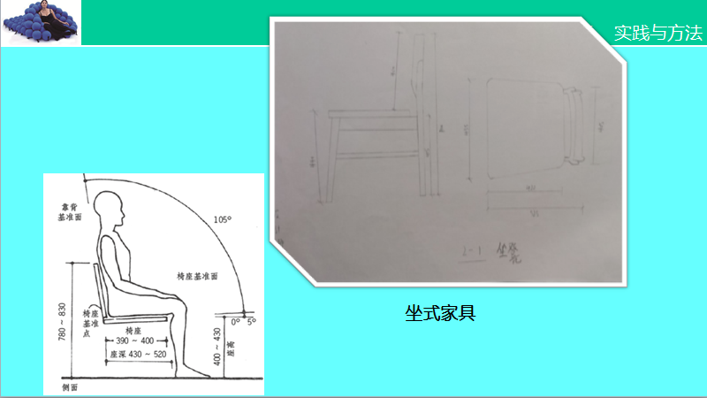

**学生进行简要的应用分析后教师点评：**

座椅（带靠背）——座椅的设计核心在于座高、座深、座宽、靠背高和斜度、扶手高度和间隔、安全及稳定上。座椅的座宽一般应等于或大于380mm，并呈前宽后狭的形状，前宽是确保人坐时双腿分开能自由活动。坐式家具是以人的坐位（坐骨结节点）基准点为准进行测量和设计的家具，要充分考虑其重心所带来的安全性，如椅、凳、沙发、书桌、餐桌等。（请大家在教材上划出来）

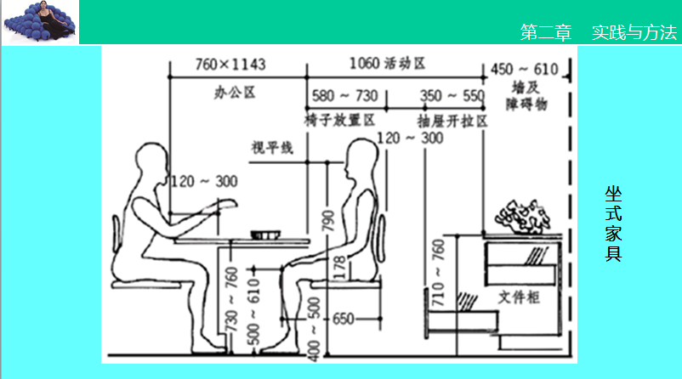

补充——写字桌、餐桌等，其基本尺度的设计原则是：

桌子的高度应该与其座椅协调一致。在实际应用时，也可根据不同的使用情况适当调整高度，如西餐用餐桌，由于使用刀叉，双手抬得较高，可将餐桌高度稍降低一点。桌面的深度、长度尺寸也应根据用途而定，一般以人坐姿时，手在桌面上伸直可达到的水平距离以及能拿到放置的物品为其桌面尺寸的依据。桌类由于功能和用途不同，其功能尺寸也有所不同。（请大家在教材上划出来）

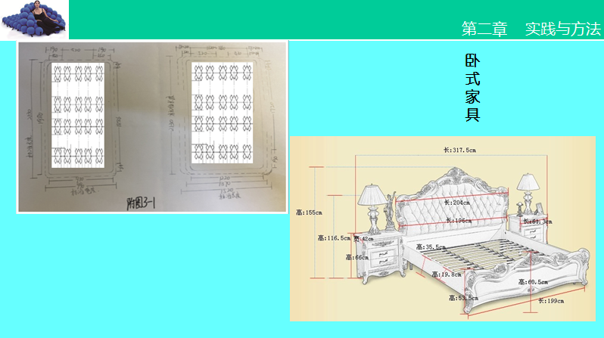

**学生进行简要的应用分析后教师点评：**

卧式家具——人睡眠质量的好坏，直接与床的设计密切相关。床宽： 一般是以人体的仰卧姿态为基准，以人的肩宽的2.5-3倍来设计床宽。床长：由于人体平躺时，四肢常有伸展的动作，所以床的长度除了以较高的人体作为设计标准外，还要考虑到这个因素。床的长度可按下列公式计算：L=H（平均身高）×1.05+α（头前余量）+β（脚后余量）。一般成人床长应在2000mm左右；净尺寸不能低于1920mm。对于公共环境下使用的床（宾馆客房的床），一般不设脚架，以便加接脚凳，利于特高人体的需求。（请大家在教材上划出来）

**2.绘制华为实训室平面图并完成应用分析** 14:56-15:15

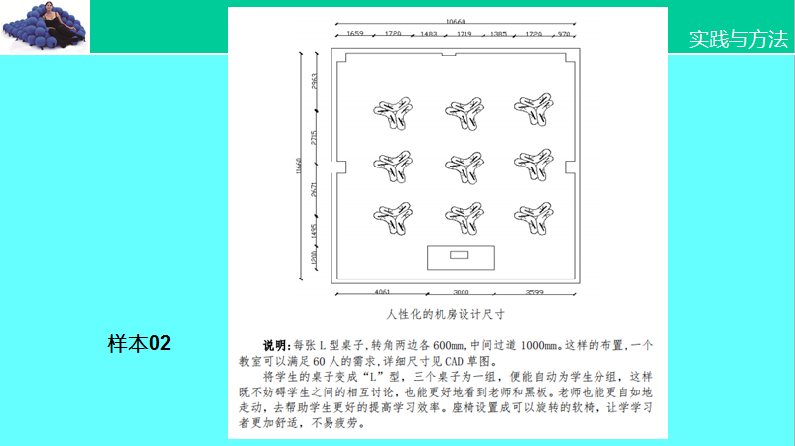

目标手绘（华为实训室）实操步骤：

1、合作测量目标平面尺寸（单位：mm）。前、后、左、右 各 1 组（新）

2、合作测量目标桌面尺寸（单位：mm）。 6 组同时（新）

3、合作测量目标电脑桌平面布局时的净距离（单位：mm）详见样本02

4、合作完成目标平面图应用分析（单位：mm）详见样本02

温馨提示：任务时间20分钟，满分98，超1分扣2分。

**（如果80%的同学提前完成，老师用今天展示的产品“二胡”演奏一段专业四级曲目以示鼓励。）**

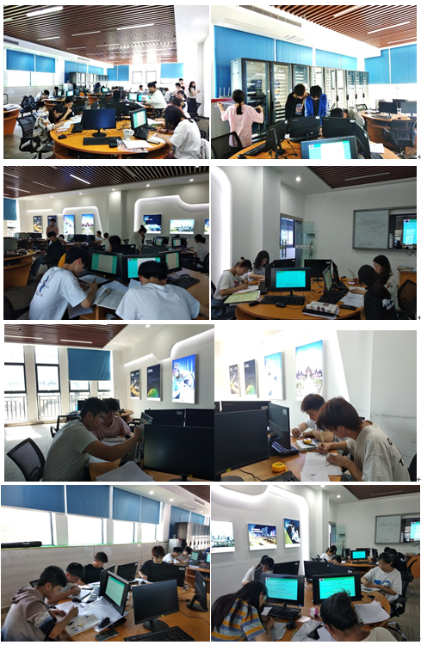

认真思考努力工作的学生

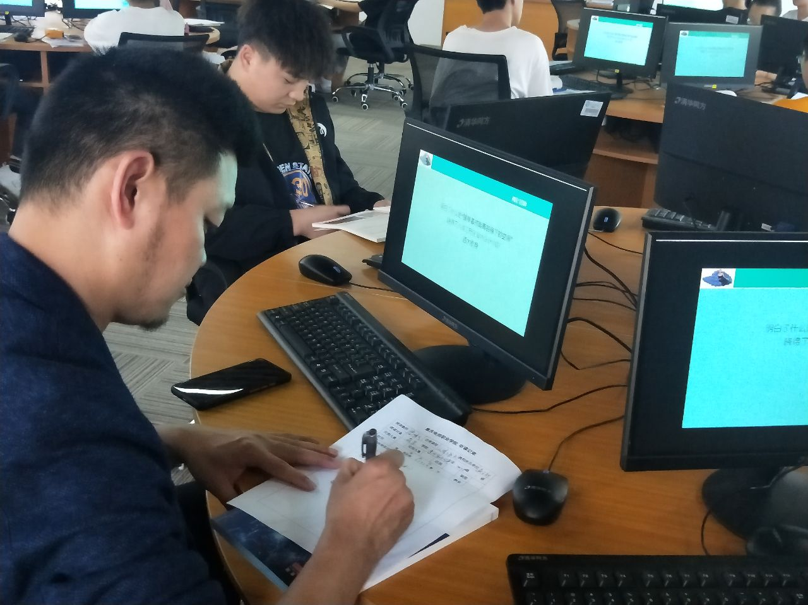

吴智勇院长深入课堂指导研课活动

15:15确认完成情况未达到80%，由于本实训室7-8节有其他安排，老师按计划进入下一个项目内容：

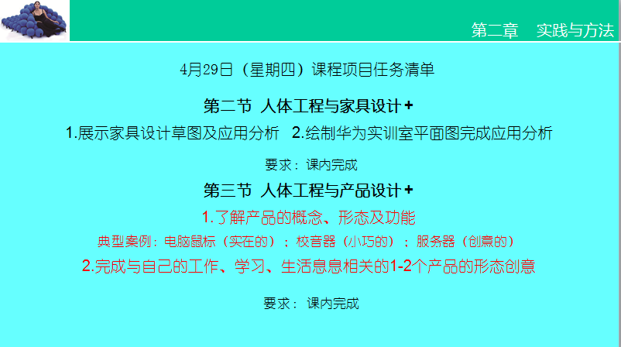

**第三节 人体工程与产品设计 +**

15:16-15:35

**1.了解产品的概念、形态及功能**

典型案例：电脑鼠标（实在的） ；校音器（小巧的） ；服务器（创意的）

**2.完成与自己的工作、学习、生活息息相关的1-2个产品的形态创意**

15:36-15:45

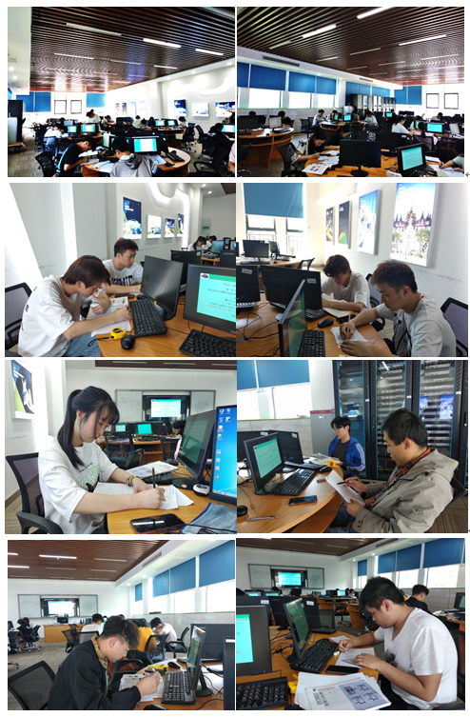

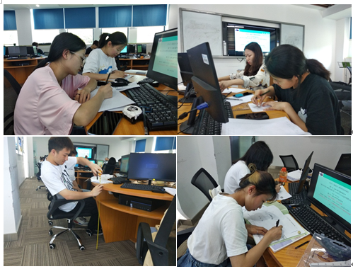

实在（鼠标）、小巧（二胡微调）、创意（服务器）的典型案例，激发了学生的学习积极性，他们在短时间内完成了与自己的工作、学习、生活息息相关的1-2个产品的形态创意。

【课堂小结】（15:46-15:55）

一、第二节 人体工程与家具设计 +

“展示家具设计草图及应用分析”由于同学们前次作业比较扎实，理解比较好，应用分析也比较到位。但是，“+”项目——华为实训室平面图实操过程中，测量同学之间默契程度不够，有所耽误。在老师鼓励完成任务的时间内，实际完成任务同学数量不足80%。这个情况提示我们，以后需要加强不同情况下的合作。从提交的作业效率、效果看，曹自妍、程晗同学的设计比较完整、规范（见已完成的作业附图001“华为实训室平面图”）。

二、第三节 人体工程与产品设计 +

对于了解产品的概念、形态及功能，同学们能够结合相关专业知识，在比较短的时间内一边学习，一边从教材上找到重点内容，进一步理解、消化。与此同时，典型案例之电脑鼠标（实在的）；校音器（小巧的）；服务器（创意的），激发了同学们的学习热情， 80%以上的同学在短时间内顺利完成“+”项目中与自己的工作、学习、生活息息相关的至少一个产品的形态创意，值得肯定（见已完成作业附图002、003、004“产品的形态创意”）。

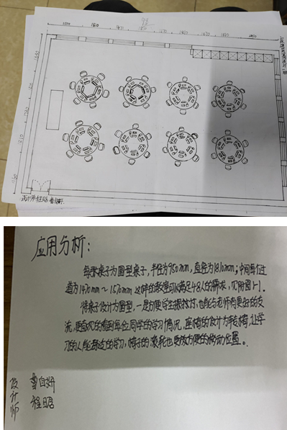

附图001

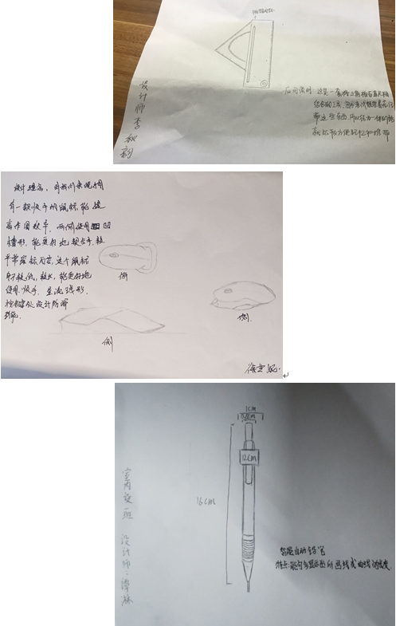

附图002、003、004

老师在课堂小结后，也兑现承诺，用本课程展示所用产品二胡现场为同学们演奏了一段乐曲，课堂教学达到高潮，收到预期效果。（15:56-16:00）

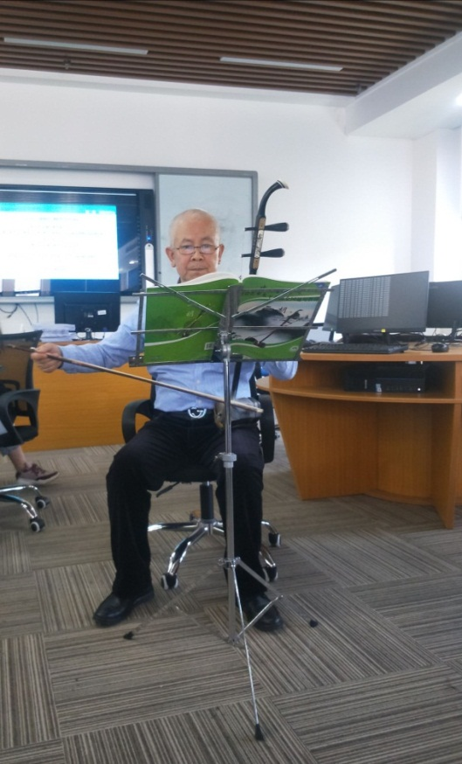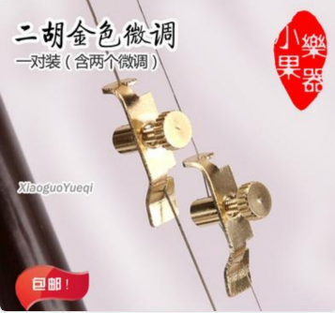

【研课内容】

本课程教学设计的思想是：以“牢基础”为关键、“小跨度”为措施、“高标准”为结果。（学校五年来潜心打造的“小步紧走”的教学文化)

本课程教学实施的路径是：落实“课程设计——项目化”、“课程组织——小组化”、“课程实施——生产化”、“课程成果——产品化”、“课程考核——多元化”。 (教育与设计学院倡导的“五位一体”的教学模式)。

为“小步紧走”的教学设计思想和“五位一体”的教学实施路径保驾护航的，一边是学习精神（学会——会学——乐学）;一边是职业精神（效率——效果——效益）。目标：高素质技术技能人才（召之即来——来之能战——战之能胜）。

为此，2020级室内设计专业的学生除了利用寒假时间预习教材撰写学习心得，截至目前，小组合作练习已达 5 次，项目实操已经 2 次，（以上两项加起来平均每周 1 次）。后半期同此。全班 24 位同学没有一次迟到早退，更没有一次缺勤，专业适应能力稳步提升。

——以上教学设计的思想，教学实施的路径，保障等是否符合教育部要求和学生实际？请予研究。

【两点求证】

1、学习什么更重要？怎样学习更有效？《人体工程应用与实训》课程在教学过程中哪些地方做到了？哪些地方做得还远远不够？

2、如何落实“三教改革”“课程思政”？《人体工程应用与实训》课程在教学过程中哪些地方做到了？哪些地方做得还远远不够？

梁明义 吴智勇

2021年4月29日星期四